ISHAS
PROJECT BLUEPRINT
Integrated Safety & Health Assessment System / Smart Safety Assessment

Basis dokumen
Proposal Usulan Penelitian Tahun 2026 - Program Pendanaan Inovasi UNIDA Gontor, dianalisis dari teks, tabel, diagram, mockup visual, roadmap, jadwal, dan rekapan diskusi proyek.

Status
Working Blueprint. Parameter ilmiah final (indikator, bobot, formula indeks, threshold, missing-value rule, recommendation rule) belum seluruhnya tersedia dan tidak boleh diasumsikan.

Baseline: 1 September 2026
Dokumen induk untuk patokan development, validasi requirement, dan koordinasi tim.

Cara membaca blueprint ini
Klasifikasi sumber
[PROPOSAL] tertulis eksplisit; [VISUAL] berasal dari diagram/tabel/mockup; [DISKUSI] keputusan kerja dari percakapan; [REKOMENDASI] rancangan teknis; [OPEN] belum final dan perlu konfirmasi.

- Ringkasan eksekutif dan konteks penelitian
- Analisis visual: roadmap, diagram alir, dashboard, risk map, jadwal
- Scope sistem, role, requirement, data model, workflow, scoring
- Security, testing, open questions, inkonsistensi proposal
- Roadmap development yang dapat dimulai sekarang dan Definition of Done

Ringkasan eksekutif
ISHAS dirancang sebagai sistem digital untuk pengumpulan data, penilaian otomatis, penghitungan indeks K3L pesantren, visualisasi risiko, rekomendasi perbaikan, pelaporan, dan monitoring berkelanjutan. Basis ilmiahnya berasal dari integrasi Safety Assessment Tool (SAT) 1.0 dan Safety Assessment Model for Islamic Boarding School (SAM i-SAFE), kemudian divalidasi dan digunakan untuk menyusun ISHAS Index / Safety Assessment Index.
Secara software, pekerjaan dapat dimulai sekarang pada lapisan yang tidak bergantung pada formula final: fondasi aplikasi, autentikasi, role/permission, master pesantren, konfigurasi instrumen, versioning, audit trail, form engine, dan kerangka dashboard. Namun, scoring final tidak boleh dikunci sebelum tim penelitian memberikan indikator final, bobot, formula indeks, kategori risiko, aturan missing value, dan recommendation rule.
Keputusan teknis utama dari diskusi adalah membuat sistem configurable melalui dashboard Admin Sistem. Admin dapat mengelola instrumen dalam status Draft, tetapi instrumen yang sudah Published harus dikunci. Perubahan ilmiah dilakukan melalui versi baru agar hasil assessment lama tetap reproducible dan tidak berubah diam-diam.
Visual proposal memperkaya kebutuhan software secara signifikan: sumber data mencakup survei/kuesioner, observasi lapangan, dokumen/kebijakan, data insiden, dan sensor/IoT opsional; input dapat manual Web/Mobile, import Excel/CSV, atau API/integrasi; keluaran mencakup laporan evaluasi K3L, risk mapping interaktif, rekomendasi, ekspor PDF/Excel, dan notifikasi peringatan. Visual juga menampilkan pengguna seperti pengelola pesantren, Tim K3/Satgas, pimpinan yayasan, pemerintah/Kemenag, dan peneliti/auditor.

1. Konteks penelitian dan tujuan proyek

1.1 Masalah yang hendak diselesaikan [PROPOSAL]
Pesantren memiliki karakteristik asrama dengan aktivitas 24 jam dan menghadapi potensi risiko yang mencakup keselamatan bangunan, kebakaran, instalasi listrik, sanitasi, kualitas lingkungan, kesiapsiagaan bencana, serta kesehatan fisik dan psikososial. Proposal menilai monitoring yang ada belum menghasilkan informasi kuantitatif yang cukup untuk prioritas pembinaan.
SAT 1.0 telah menyediakan kerangka awal tetapi penerapannya masih manual dan belum terintegrasi pelaporan. SAM i-SAFE memperluas indikator keselamatan untuk konteks institusi berasrama. Penelitian 2026 menargetkan integrasi keduanya dan transformasi menjadi sistem digital ISHAS.

1.2 Tujuan produk software [PROPOSAL]
Sistem berbasis web ditujukan untuk:
- pengumpulan data assessment K3L;
- perhitungan skor otomatis;
- pembentukan indeks keselamatan/ISHAS Index;
- klasifikasi tingkat K3L/risiko;
- visualisasi dashboard dan risk mapping;
- rekomendasi perbaikan;
- laporan evaluasi;
- monitoring kondisi K3L dari waktu ke waktu.

1.3 Basis ilmiah yang bukan tanggung jawab software untuk diciptakan [PROPOSAL]
Penelitian menggunakan expert judgment, Content Validity Index (CVI), Exploratory Factor Analysis (EFA), Confirmatory Factor Analysis (CFA), dan Cronbach's Alpha. Hasil ilmiah inilah yang menentukan indikator valid dan dasar pembentukan indeks. Software bertugas mengimplementasikan parameter yang telah disahkan, bukan menggantikan proses validasi tersebut.

1.4 Peran mahasiswa pengembang [PROPOSAL]
Farrel Ghozy Affifudin dicantumkan sebagai mahasiswa yang membantu pengembangan dashboard digital Safety Assessment untuk pesantren, uji coba sistem, dan data pendukung penelitian. Karena itu blueprint ini berorientasi pada implementasi software yang traceable terhadap proposal.

2. Analisis visual proposal

2.1 Roadmap penelitian sampai 2030 [VISUAL]
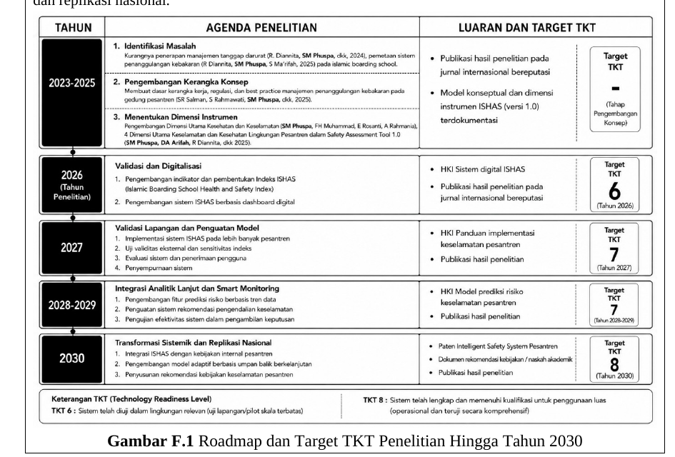
Gambar A. Roadmap dan Target TKT sampai 2030 - sumber visual proposal PDF page 7.
Gambar roadmap pada PDF page 7 memperlihatkan:
- 2023-2025: identifikasi masalah, pengembangan kerangka konsep, dan penentuan dimensi instrumen; luaran antara lain model konseptual dan dimensi instrumen ISHAS versi awal.
- 2026: validasi dan digitalisasi; pengembangan indikator/pembentukan indeks dan pengembangan sistem ISHAS berbasis dashboard digital; visual menandai Target TKT 6.
- 2027: implementasi lebih luas, validitas eksternal, sensitivitas indeks, evaluasi penerimaan pengguna, penyempurnaan sistem; Target TKT 7.
- 2028-2029: integrasi analitik lanjut dan smart monitoring, termasuk prediksi risiko real-time dan sistem rekomendasi; target pada visual tetap TKT 7.
- 2030: transformasi sistemik dan replikasi nasional, termasuk integrasi ISHAS dengan kebijakan internal pesantren, model adopsi, dan rekomendasi kebijakan; Target TKT 8.
Implikasi software: versi 2026 harus dipandang sebagai purwarupa teruji/tervalidasi, bukan produk nasional final. Desain data perlu memungkinkan evolusi instrumen dan analitik tanpa merusak data lama.

2.2 Diagram alir metode penelitian [VISUAL + PROPOSAL]
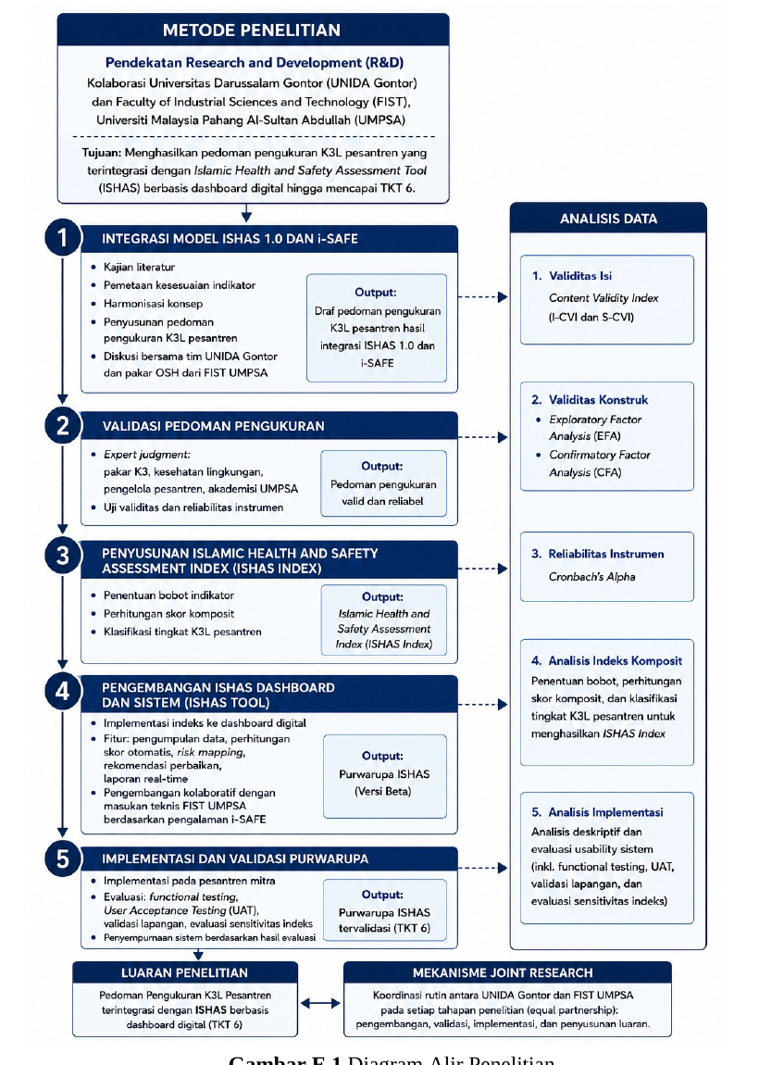
Gambar B. Diagram Alir Penelitian - sumber visual proposal PDF page 8.
Gambar alir pada PDF page 8 membagi penelitian menjadi lima tahap:
- Integrasi model dan penyusunan draft pedoman K3L.
- Validasi pedoman pengukuran melalui expert judgment dan uji validitas/reliabilitas.
- Penyusunan ISHAS Index: bobot, skor komposit, klasifikasi K3L.
- Pengembangan dashboard/sistem ISHAS: pengumpulan data, skor otomatis, risk mapping, rekomendasi, laporan real-time.
- Implementasi dan validasi purwarupa: functional testing, UAT, validasi lapangan, evaluasi sensitivitas indeks, lalu penyempurnaan.
Di sisi kanan diagram, analisis data dipisahkan menjadi validitas isi (CVI), validitas konstruk (EFA/CFA), reliabilitas (Cronbach's Alpha), analisis indeks komposit, dan analisis implementasi.
Implikasi software: jangan mencampur perhitungan statistik penelitian untuk pembentukan instrumen dengan runtime scoring aplikasi. Aplikasi harus menerima hasil final dari proses ilmiah tersebut sebagai konfigurasi terkontrol.

2.3 Gambar konsep dashboard ISHAS [VISUAL]
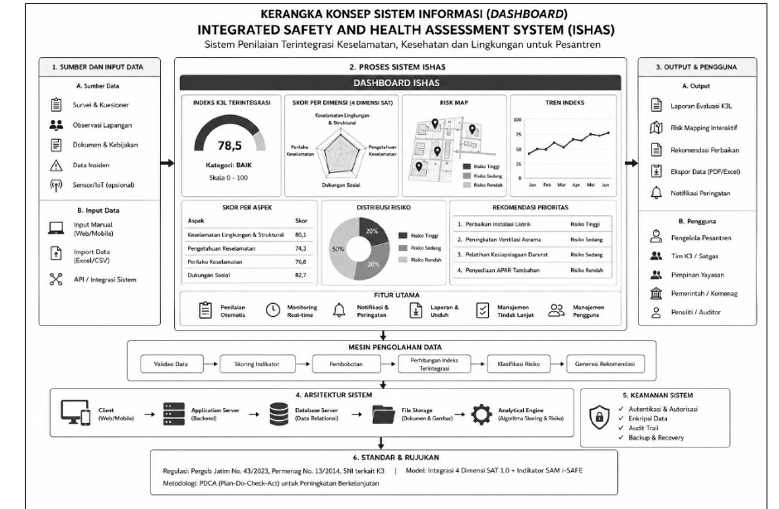
Gambar C. Kerangka Konsep Sistem Dashboard ISHAS - sumber visual proposal PDF page 10.
Gambar konsep pada PDF page 10 memberi rincian paling konkret tentang sistem.
Sumber data yang divisualkan:
- Survei & Kuesioner
- Observasi Lapangan
- Dokumen & Kebijakan
- Data Insiden
- Sensor/IoT (optional)
Cara input yang divisualkan:
- Input manual Web/Mobile
- Import Excel/CSV
- API/Integrasi Sistem
Panel dashboard yang divisualkan:
- Indeks K3L terintegrasi (contoh mockup 78,5; kategori BAIK; skala 0-100)
- Skor per dimensi (4 dimensi SAT)
- Risk Map dengan legenda risiko tinggi/sedang/rendah
- Tren indeks
- Skor per aspek
- Distribusi risiko
- Rekomendasi prioritas
Fitur utama yang divisualkan:
- Penilaian Otomatis
- Monitoring Real-time
- Notifikasi & Peringatan
- Laporan & Unduh
- Manajemen Tindak Lanjut
- Manajemen Pengguna
Output yang divisualkan:
- Laporan Evaluasi K3L
- Risk Mapping Interaktif
- Rekomendasi Perbaikan
- Ekspor Data (PDF/Excel)
- Notifikasi Peringatan
Kelompok pengguna yang divisualkan:
- Pengelola Pesantren
- Tim K3 / Satgas
- Pimpinan Yayasan
- Pemerintah / Kemenag
- Peneliti / Auditor
Mesin pengolahan data yang divisualkan:
Validasi Data → Scoring Indikator → Pembobotan → Perhitungan Indeks Terintegrasi → Klasifikasi Risiko → Generasi Rekomendasi.
Arsitektur yang divisualkan:
Client (Web/Mobile) → Application Server (Backend) → Database Server (Data Relasional) → File Storage (Dokumen & Gambar) → Analytical Engine (Algoritma Scoring & Risiko).
Keamanan yang divisualkan:
Autentikasi & Autorisasi, Enkripsi Data, Audit Trail, Backup & Recovery.
Standar/rujukan yang divisualkan:
Gambar mencantumkan PerGub Jatim No. 43/2023, Permenag No. 13/2014, SNI terkait K3, model integrasi SAT 1.0 + indikator SAM i-SAFE, dan metodologi PDCA. Detail legal/standar tersebut harus dikonfirmasi sebelum dijadikan rule aplikasi.
Catatan penting: contoh angka 78,5, kategori BAIK, dan skala 0-100 adalah bagian dari mockup visual. Proposal tekstual tidak menetapkannya sebagai formula final. Karena itu angka tersebut tidak boleh dijadikan aturan scoring tanpa konfirmasi.

2.4 Risk mapping: apa yang dapat disimpulkan dari gambar [VISUAL + OPEN]
Visual Risk Map menggunakan ilustrasi denah/area dengan marker dan legenda risiko tinggi/sedang/rendah. Ini memberi indikasi kuat bahwa yang diinginkan bukan sekadar heatmap daftar indikator, tetapi suatu pemetaan area/fasilitas. Namun proposal tidak menjelaskan apakah implementasi final menggunakan denah statis, koordinat area internal, GIS, atau jenis representasi lain. Desain database sebaiknya tidak memaksa satu opsi sebelum dikonfirmasi.

2.5 Jadwal penelitian [VISUAL]
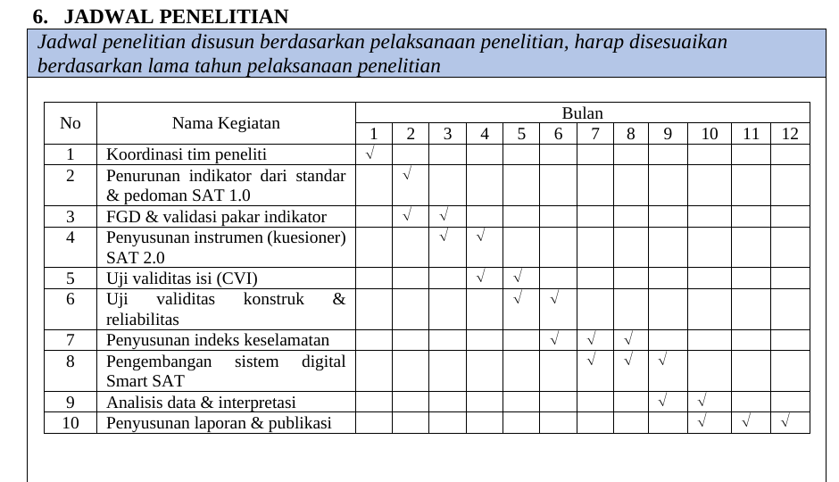
Gambar D. Jadwal Penelitian - sumber visual proposal PDF page 11.
Tabel jadwal pada PDF page 11 menempatkan aktivitas sebagai berikut:
- Bulan 1: koordinasi tim.
- Bulan 2: penurunan indikator dari standar/pedoman SAT 1.0.
- Bulan 2-3: FGD dan validasi pakar indikator.
- Bulan 3-4: penyusunan instrumen/kuesioner SAT 2.0.
- Bulan 4-5: uji validitas isi (CVI).
- Bulan 5-6: uji validitas konstruk & reliabilitas.
- Bulan 6-8: penyusunan indeks keselamatan.
- Bulan 7-9: pengembangan sistem digital Smart SAT.
- Bulan 9-10: analisis data & interpretasi.
- Bulan 10-12: penyusunan laporan & publikasi.
Implikasi: jadwal formal menempatkan pengembangan sistem pada bulan 7-9, tetapi secara engineering kita dapat mengerjakan scaffolding lebih awal selama parameter ilmiah belum dibekukan dan tidak diperlakukan sebagai hasil penelitian final.

3. Batas antara kebutuhan ilmiah dan kebutuhan software

3.1 Parameter ilmiah yang harus datang dari tim penelitian [OPEN]
Software tidak boleh mengarang:
- daftar dimensi final;
- daftar indikator final;
- jenis dan skala jawaban;
- bobot indikator/dimensi;
- formula normalisasi;
- rumus indeks komposit;
- reverse scoring;
- aturan data kosong/N/A;
- threshold kategori K3L/risiko;
- recommendation rule;
- definisi final risk mapping.

3.2 Bagian software yang dapat dibangun sekarang [DISKUSI/REKOMENDASI]
- repository dan struktur project;
- autentikasi;
- role/permission model;
- master data pesantren;
- admin dashboard shell;
- instrument builder configurable;
- instrument versioning dan locking;
- audit trail;
- generic assessment form engine;
- file/evidence storage foundation;
- generic scoring interface/contract tanpa formula final;
- dashboard layout berbasis placeholder/dummy data yang jelas diberi label;
- history/report framework;
- automated tests untuk behavior generik.

3.3 Prinsip admin configurability [DISKUSI]
Admin Sistem boleh memiliki akses luas untuk konfigurasi, tetapi akses luas tidak sama dengan hak mengubah data penelitian tanpa jejak.
Aturan kerja yang disepakati:
- Draft instrument: dapat diedit.
- Published instrument: dikunci.
- Perubahan ilmiah setelah publish: buat versi baru.
- Assessment menyimpan versi instrumen.
- Hasil assessment historis tidak dihitung ulang diam-diam ketika konfigurasi baru terbit.
- Koreksi data final harus melalui mekanisme terkontrol dan audit trail.
Contoh lifecycle:
Draft -> Published (locked) -> Archived
|
+-- butuh perubahan -> clone/new version -> Draft -> Published

4. Scope sistem target

4.1 Modul inti
- Authentication & Authorization
- User/Role Management
- Pesantren Management
- Instrument & Version Management
- Assessment Form & Data Collection
- Scoring & ISHAS Index Engine
- Risk Classification & Risk Mapping
- Dashboard & Analytics
- Recommendation Engine
- Follow-up Management
- Monitoring & History
- Notification & Warning
- Reporting & Export
- Audit Trail
- Backup/Recovery & operational administration

4.2 Out of scope sementara / future-oriented
- AI/LLM generatif sebagai komponen wajib: tidak diwajibkan proposal 2026.
- Prediksi risiko real-time berbasis model cerdas: roadmap menempatkannya pada 2028-2029.
- Sensor/IoT: visual menandainya optional.
- Integrasi API ke sistem eksternal: konsep tersedia, target sistem eksternal belum ditetapkan.
- Native mobile app: visual menyebut Web/Mobile, tetapi bentuk implementasi final belum ditetapkan. Responsive web/PWA dapat dievaluasi sebelum native app.

5. Role dan hak akses
Role | Basis | Fungsi awal
Admin Sistem | REKOMENDASI | Mengelola konfigurasi teknis, akun, master data, instrumen draft, versi, audit, dan operasional sistem. Role ini tidak disebut eksplisit di proposal dan perlu disepakati tim.
Asesor | PROPOSAL | Mengisi formulir digital penilaian K3L.
Pengelola Pesantren | PROPOSAL/VISUAL | Mengisi data penilaian dan memonitor hasil/perkembangan K3L pesantren.
Tim K3 / Satgas | VISUAL | Pengguna keluaran dashboard; terlibat dalam tindak lanjut keselamatan.
Pimpinan Yayasan | VISUAL | Pengguna keluaran/monitoring tingkat manajemen.
Pemerintah / Kemenag | VISUAL | Pemangku kepentingan eksternal yang dapat memanfaatkan keluaran sesuai hak akses.
Peneliti / Auditor | VISUAL | Pengguna untuk analisis, audit, validasi, dan penelitian.

Role berikut dipisahkan antara yang benar-benar terlihat di proposal dan role teknis yang kita tambahkan.

5.1 Catatan Admin Sistem
Proposal tidak secara eksplisit menyebut role bernama Admin. Role ini adalah rekomendasi teknis agar konfigurasi dan operasional sistem dapat dikelola. Karena itu hak Admin harus disepakati bersama tim penelitian sebelum dianggap requirement final.
Admin sebaiknya boleh:
- mengelola akun/role;
- mengelola master pesantren;
- membuat versi instrumen baru;
- mengubah instrumen Draft;
- mengelola konfigurasi non-ilmiah;
- melihat audit log dan status sistem.
Admin sebaiknya tidak boleh tanpa mekanisme khusus:
- mengubah instrumen Published secara langsung;
- mengubah skor hasil assessment manual;
- menghapus jejak historis penelitian;
- mengganti formula/bobot yang sudah digunakan tanpa membuat versi baru;
- mengedit assessment final tanpa alasan dan audit trail.

6. Functional Requirements Baseline
Authentication
ID | Requirement & traceability
FR-AUTH-001 | Sistem menyediakan autentikasi pengguna.  Basis: VISUAL | Priority: Must | Status: Not Started  Ref: Gambar konsep sistem, bagian Keamanan Sistem: Autentikasi & Autorisasi

Authorization
ID | Requirement & traceability
FR-AUTH-002 | Sistem menerapkan otorisasi berbasis role/permission.  Basis: VISUAL | Priority: Must | Status: Not Started  Ref: Gambar konsep sistem, Keamanan Sistem

User Management
ID | Requirement & traceability
FR-USR-001 | Sistem menyediakan manajemen pengguna.  Basis: VISUAL | Priority: Must | Status: Not Started  Ref: Gambar konsep sistem, Fitur Utama: Manajemen Pengguna
FR-USR-002 | Admin Sistem dapat membuat, mengubah, menonaktifkan akun dan menetapkan role.  Basis: REKOMENDASI | Priority: Should | Status: Not Started  Ref: Keputusan teknis dari diskusi; role Admin belum ditetapkan proposal

Role Model
ID | Requirement & traceability
FR-USR-003 | Model hak akses harus mampu mengakomodasi asesor, pengelola pesantren, Tim K3/Satgas, pimpinan yayasan, pemerintah/Kemenag, dan peneliti/auditor.  Basis: VISUAL | Priority: Must | Status: Not Started  Ref: Gambar konsep sistem, kolom Output & Pengguna

Pesantren
ID | Requirement & traceability
FR-ORG-001 | Sistem menyimpan master data pesantren sebagai objek yang dinilai.  Basis: PROPOSAL | Priority: Must | Status: Not Started  Ref: Tujuan sistem adalah penilaian K3L di pesantren
FR-ORG-002 | Admin dapat menambah dan memperbarui profil pesantren tanpa mengubah hasil assessment historis.  Basis: REKOMENDASI | Priority: Should | Status: Not Started  Ref: Kebutuhan operasional

Instrument
ID | Requirement & traceability
FR-INS-001 | Sistem menyimpan dimensi, indikator, dan struktur instrumen penilaian.  Basis: PROPOSAL | Priority: Must | Status: Not Started  Ref: Integrasi SAT 1.0 dan SAM i-SAFE menjadi pedoman pengukuran
FR-INS-002 | Struktur instrumen dibuat configurable dari data/database, bukan hard-coded.  Basis: DISKUSI/REKOMENDASI | Priority: Must | Status: Not Started  Ref: Kesepakatan agar development dapat dimulai sebelum instrumen final
FR-INS-003 | Admin dapat mengelola instrumen selama statusnya Draft.  Basis: DISKUSI/REKOMENDASI | Priority: Must | Status: Not Started  Ref: Kesepakatan dashboard admin configurable
FR-INS-004 | Instrumen Published dikunci dari perubahan langsung.  Basis: DISKUSI/REKOMENDASI | Priority: Must | Status: Not Started  Ref: Menjaga integritas instrumen penelitian
FR-INS-005 | Perubahan terhadap instrumen Published dilakukan melalui versi baru.  Basis: DISKUSI/REKOMENDASI | Priority: Must | Status: Not Started  Ref: Instrument versioning
FR-INS-006 | Assessment menyimpan referensi versi instrumen yang digunakan.  Basis: REKOMENDASI | Priority: Must | Status: Not Started  Ref: Menjaga reproducibility hasil penelitian
FR-INS-007 | Sistem mendukung konfigurasi jenis jawaban dan opsi jawaban per indikator.  Basis: REKOMENDASI | Priority: Must | Status: Not Started  Ref: Detail jawaban belum disediakan proposal
FR-INS-008 | Sistem mendukung konfigurasi bobot indikator/dimensi setelah parameter ilmiah ditetapkan.  Basis: PROPOSAL/REKOMENDASI | Priority: Must | Status: Not Started  Ref: Tahap penyusunan ISHAS Index mencakup penentuan bobot indikator
FR-INS-009 | Sistem mendukung konfigurasi kategori/threshold risiko setelah ditetapkan peneliti.  Basis: PROPOSAL/REKOMENDASI | Priority: Must | Status: Not Started  Ref: Tahap klasifikasi tingkat K3L
FR-INS-010 | Sistem mendukung recommendation rule yang dapat dikonfigurasi.  Basis: PROPOSAL/REKOMENDASI | Priority: Must | Status: Not Started  Ref: Rekomendasi otomatis berdasarkan hasil indikator

Data Input
ID | Requirement & traceability
FR-INP-001 | Form digital terstandarisasi tersedia untuk input data penilaian.  Basis: PROPOSAL | Priority: Must | Status: Not Started  Ref: Data dapat diinput oleh asesor atau pengelola pesantren melalui formulir digital terstandarisasi
FR-INP-002 | Sistem mampu mencatat data survei/kuesioner.  Basis: VISUAL | Priority: Must | Status: Not Started  Ref: Gambar konsep: Sumber Data - Survei & Kuesioner
FR-INP-003 | Sistem mampu mencatat observasi lapangan.  Basis: VISUAL | Priority: Must | Status: Not Started  Ref: Gambar konsep: Sumber Data - Observasi Lapangan
FR-INP-004 | Sistem mampu menyimpan dokumen/kebijakan sebagai data pendukung.  Basis: VISUAL | Priority: Should | Status: Not Started  Ref: Gambar konsep: Sumber Data - Dokumen & Kebijakan
FR-INP-005 | Sistem mampu mencatat data insiden.  Basis: VISUAL | Priority: Should | Status: Not Started  Ref: Gambar konsep: Sumber Data - Data Insiden
FR-INP-006 | Dukungan sensor/IoT diperlakukan sebagai fitur opsional, bukan syarat MVP.  Basis: VISUAL | Priority: Could | Status: Not Started  Ref: Gambar konsep menandai Sensor/IoT sebagai optional
FR-INP-007 | Input manual tersedia melalui Web/Mobile.  Basis: VISUAL | Priority: Must | Status: Not Started  Ref: Gambar konsep: Input Manual (Web/Mobile)
FR-INP-008 | Sistem dapat dirancang untuk import Excel/CSV.  Basis: VISUAL | Priority: Should | Status: Not Started  Ref: Gambar konsep: Import Data (Excel/CSV)
FR-INP-009 | Sistem menyediakan jalur API/integrasi untuk kebutuhan pengembangan berikutnya.  Basis: VISUAL | Priority: Could | Status: Not Started  Ref: Gambar konsep: API / Integrasi Sistem

Assessment
ID | Requirement & traceability
FR-ASMT-001 | Pengguna berwenang dapat membuat assessment baru untuk pesantren dan periode tertentu.  Basis: REKOMENDASI | Priority: Must | Status: Not Started  Ref: Diturunkan dari kebutuhan monitoring berkala
FR-ASMT-002 | Assessment Draft dapat disimpan sebelum selesai.  Basis: REKOMENDASI | Priority: Should | Status: Not Started  Ref: Usability form panjang
FR-ASMT-003 | Assessment yang sudah difinalisasi tidak boleh mengubah hasil historis tanpa mekanisme koreksi yang terlacak.  Basis: DISKUSI/REKOMENDASI | Priority: Must | Status: Not Started  Ref: Integritas data penelitian
FR-ASMT-004 | Sistem mendukung unggahan bukti seperti dokumen/gambar jika instrumen final membutuhkannya.  Basis: VISUAL/OPEN | Priority: Should | Status: Not Started  Ref: Arsitektur menyebut file storage untuk dokumen & gambar; kewajiban per indikator belum ditentukan

Scoring
ID | Requirement & traceability
FR-SCR-001 | Mesin pengolahan melakukan validasi data sebelum scoring.  Basis: VISUAL | Priority: Must | Status: Not Started  Ref: Gambar konsep: Mesin Pengolahan Data - Validasi Data
FR-SCR-002 | Sistem melakukan scoring indikator secara otomatis.  Basis: VISUAL | Priority: Must | Status: Not Started  Ref: Mesin Pengolahan Data - Scoring Indikator
FR-SCR-003 | Sistem menerapkan pembobotan sesuai konfigurasi ilmiah.  Basis: PROPOSAL/VISUAL | Priority: Must | Status: Not Started  Ref: Penyusunan indeks dan mesin pengolahan data - Pembobotan
FR-SCR-004 | Sistem menghitung skor setiap dimensi/aspek.  Basis: PROPOSAL/VISUAL | Priority: Must | Status: Not Started  Ref: Dashboard menampilkan skor per dimensi/aspek
FR-SCR-005 | Sistem menghitung indeks K3L terintegrasi/komposit.  Basis: PROPOSAL/VISUAL | Priority: Must | Status: Not Started  Ref: Safety Assessment Index / ISHAS Index
FR-SCR-006 | Sistem mengklasifikasikan risiko/tingkat K3L berdasarkan kategori yang ditetapkan.  Basis: PROPOSAL/VISUAL | Priority: Must | Status: Not Started  Ref: Klasifikasi tingkat K3L / Klasifikasi Risiko
FR-SCR-007 | Rumus, skala, bobot, reverse scoring, perlakuan missing value, dan threshold tidak boleh di-hard-code sebelum disahkan tim penelitian.  Basis: DISKUSI/OPEN | Priority: Must | Status: Not Started  Ref: Proposal belum menyediakan parameter final
FR-SCR-008 | Contoh nilai 78,5 dan skala 0-100 pada mockup hanya diperlakukan sebagai ilustrasi sampai dikonfirmasi.  Basis: VISUAL/OPEN | Priority: Must | Status: Not Started  Ref: Gambar konsep dashboard menunjukkan 78,5; Kategori: BAIK; Skala 0-100

Dashboard
ID | Requirement & traceability
FR-DSH-001 | Dashboard menampilkan indeks K3L terintegrasi.  Basis: VISUAL | Priority: Must | Status: Not Started  Ref: Gambar konsep dashboard
FR-DSH-002 | Dashboard menampilkan skor per dimensi/aspek.  Basis: PROPOSAL/VISUAL | Priority: Must | Status: Not Started  Ref: Teks modul analitik dan mockup dashboard
FR-DSH-003 | Dashboard menampilkan tren hasil evaluasi dari waktu ke waktu.  Basis: PROPOSAL/VISUAL | Priority: Must | Status: Not Started  Ref: Teks modul analitik dan panel Tren Indeks
FR-DSH-004 | Dashboard menampilkan distribusi risiko.  Basis: VISUAL | Priority: Should | Status: Not Started  Ref: Panel Distribusi Risiko pada mockup
FR-DSH-005 | Dashboard menampilkan rekomendasi prioritas.  Basis: VISUAL | Priority: Must | Status: Not Started  Ref: Panel Rekomendasi Prioritas

Risk Mapping
ID | Requirement & traceability
FR-RISK-001 | Sistem menyediakan visualisasi risk mapping.  Basis: PROPOSAL | Priority: Must | Status: Not Started  Ref: Tujuan dan metode pengembangan ISHAS
FR-RISK-002 | Visual proposal mengarah pada pemetaan area/fasilitas dengan level risiko tinggi/sedang/rendah; mekanisme lokasi/floorplan/GIS harus dikonfirmasi.  Basis: VISUAL/OPEN | Priority: Must | Status: Not Started  Ref: Panel Risk Map pada Gambar konsep

Monitoring
ID | Requirement & traceability
FR-MON-001 | Sistem menyimpan riwayat assessment untuk monitoring berkelanjutan.  Basis: PROPOSAL | Priority: Must | Status: Not Started  Ref: Modul pelaporan dan monitoring
FR-MON-002 | Sistem menyediakan monitoring real-time sesuai kemampuan data yang tersedia.  Basis: VISUAL/OPEN | Priority: Should | Status: Not Started  Ref: Fitur Utama: Monitoring Real-time; definisi real-time belum dirinci

Notification
ID | Requirement & traceability
FR-NOT-001 | Sistem mendukung notifikasi/peringatan.  Basis: VISUAL | Priority: Should | Status: Not Started  Ref: Fitur Utama serta Output: Notifikasi Peringatan

Recommendation
ID | Requirement & traceability
FR-REC-001 | Sistem menghasilkan rekomendasi otomatis berdasarkan hasil penilaian indikator.  Basis: PROPOSAL | Priority: Must | Status: Not Started  Ref: Modul rekomendasi perbaikan
FR-REC-002 | Sistem memprioritaskan rekomendasi sesuai tingkat risiko.  Basis: PROPOSAL | Priority: Must | Status: Not Started  Ref: Prioritas tindakan perbaikan sesuai tingkat risiko

Follow-up
ID | Requirement & traceability
FR-FUP-001 | Sistem mendukung manajemen tindak lanjut atas rekomendasi.  Basis: VISUAL | Priority: Should | Status: Not Started  Ref: Fitur Utama: Manajemen Tindak Lanjut

Reporting
ID | Requirement & traceability
FR-RPT-001 | Sistem menghasilkan laporan evaluasi K3L.  Basis: PROPOSAL/VISUAL | Priority: Must | Status: Not Started  Ref: Modul pelaporan; Output: Laporan Evaluasi K3L
FR-RPT-002 | Sistem menyediakan unduh/ekspor laporan.  Basis: VISUAL | Priority: Must | Status: Not Started  Ref: Fitur Utama: Laporan & Unduh
FR-RPT-003 | Sistem mendukung ekspor data ke PDF/Excel sesuai konsep visual.  Basis: VISUAL | Priority: Should | Status: Not Started  Ref: Output: Ekspor Data (PDF/Excel)

Audit
ID | Requirement & traceability
FR-AUD-001 | Sistem mencatat audit trail untuk perubahan penting.  Basis: VISUAL | Priority: Must | Status: Not Started  Ref: Keamanan Sistem: Audit Trail
FR-AUD-002 | Perubahan instrumen, konfigurasi scoring, role, dan koreksi assessment menyimpan siapa/kapan/alasan/perubahan lama-baru.  Basis: DISKUSI/REKOMENDASI | Priority: Must | Status: Not Started  Ref: Integritas penelitian dan admin configurability

Security
ID | Requirement & traceability
FR-SEC-001 | Data sensitif dilindungi dengan enkripsi yang sesuai.  Basis: VISUAL | Priority: Must | Status: Not Started  Ref: Keamanan Sistem: Enkripsi Data
FR-SEC-002 | Sistem memiliki mekanisme backup dan recovery.  Basis: VISUAL | Priority: Must | Status: Not Started  Ref: Keamanan Sistem: Backup & Recovery

Architecture
ID | Requirement & traceability
FR-ARC-001 | Arsitektur mengakomodasi client Web/Mobile, application server/backend, relational database, file storage, dan analytical engine.  Basis: VISUAL | Priority: Must | Status: Not Started  Ref: Bagian Arsitektur Sistem pada Gambar konsep

Daftar lengkap requirement juga tersedia pada 03_ISHAS_Development_Checklist.xlsx.

7. Non-Functional Requirements Baseline
ID | Non-functional requirement
NFR-001 | Setiap hasil assessment harus dapat ditelusuri ke versi instrumen dan konfigurasi scoring yang digunakan.  Category: Traceability | Basis: REKOMENDASI | Priority: Must
NFR-002 | Perubahan pada konfigurasi ilmiah yang sudah published tidak boleh mengubah hasil historis secara diam-diam.  Category: Integrity | Basis: REKOMENDASI | Priority: Must
NFR-003 | Prinsip least privilege diterapkan pada role dan permission.  Category: Security | Basis: REKOMENDASI | Priority: Must
NFR-004 | Aktivitas sensitif harus tercatat dan dapat ditinjau.  Category: Auditability | Basis: VISUAL/REKOMENDASI | Priority: Must
NFR-005 | Operasi scoring dan penyimpanan hasil harus deterministik untuk input dan versi konfigurasi yang sama.  Category: Reliability | Basis: REKOMENDASI | Priority: Must
NFR-006 | Backup diuji dengan prosedur restore berkala.  Category: Recoverability | Basis: VISUAL/REKOMENDASI | Priority: Should
NFR-007 | Form assessment harus usable di perangkat web/mobile dan mendukung penyimpanan draft.  Category: Usability | Basis: VISUAL/REKOMENDASI | Priority: Should
NFR-008 | Dashboard dan hasil assessment harus responsif untuk penggunaan penelitian/pesantren; target numerik ditentukan setelah skala deployment diketahui.  Category: Performance | Basis: OPEN | Priority: Should
NFR-009 | Konfigurasi indikator, bobot, kategori, dan rekomendasi dipisahkan dari source code.  Category: Maintainability | Basis: DISKUSI/REKOMENDASI | Priority: Must
NFR-010 | Sistem sebaiknya dapat dideploy secara reproducible pada server penelitian; stack dan target hosting belum diputuskan.  Category: Portability | Basis: REKOMENDASI/OPEN | Priority: Should
NFR-011 | Ekspor harus konsisten dengan data yang tampil dan menyertakan metadata versi instrumen.  Category: Data Export | Basis: REKOMENDASI | Priority: Should
NFR-012 | Error penting, kegagalan import, dan kegagalan scoring perlu tercatat untuk troubleshooting.  Category: Observability | Basis: REKOMENDASI | Priority: Should

8. Rancangan data model awal [REKOMENDASI]
Catatan
Ini adalah desain awal agar project bisa dimulai. Nama tabel/field dapat berubah setelah stack dan instrumen final dipilih.

8.1 Entitas utama
users
roles
permissions
user_roles / role_permissions
pesantren
pesantren_memberships
instruments
instrument_versions
-> dimensions
-> indicators
-> answer_options
-> indicator_rules
-> recommendation_rules
risk_categories
assessments
-> assessment_answers
-> evidence_files
-> dimension_scores
-> assessment_score
-> generated_recommendations
-> follow_up_actions
incidents
notifications
imports
reports
audit_logs

8.2 Relasi penting
- Satu instrument dapat memiliki banyak instrument_versions.
- Satu versi memiliki banyak dimensi; dimensi memiliki banyak indikator.
- Satu assessment harus terikat ke tepat satu versi instrumen.
- Jawaban assessment harus menyimpan nilai mentah dan, bila perlu, nilai ter-normalisasi/score yang dihasilkan engine.
- Hasil agregat sebaiknya menyimpan metadata konfigurasi atau snapshot yang cukup untuk audit/reproducibility.
- Evidence file harus mengacu ke assessment/answer dan disimpan melalui file storage, sementara metadata berada di relational database.

8.3 Field yang sangat disarankan untuk versioning
instrument_versions:
- id
- instrument_id
- version_code
- status: draft/published/archived
- effective_at
- published_at
- published_by
- source_note
- change_note
- created_at / updated_at
assessments:
- id
- pesantren_id
- instrument_version_id
- assessor_user_id
- period / assessment_date
- status
- started_at
- submitted_at
- finalized_at
- overall_score (jika sudah dihitung)
- risk_category_id
- scoring_engine_version / config_hash

8.4 Config hash / reproducibility
Untuk hasil penelitian yang sensitif terhadap formula, pertimbangkan menyimpan config_hash atau snapshot konfigurasi scoring saat assessment difinalisasi. Dengan demikian perubahan konfigurasi di masa depan dapat dideteksi dan hasil lama dapat direproduksi.

9. Workflow utama

9.1 Instrument lifecycle [REKOMENDASI]
Create Draft
-> configure dimensions/indicators/answers/weights/rules
-> internal review
-> Publish
-> Locked for direct editing
-> Archived when replaced

internal review di atas adalah rekomendasi teknis; proposal tidak menetapkan workflow approval software.

9.2 Assessment lifecycle [REKOMENDASI + OPEN]
Minimum yang aman:
Draft -> Submitted -> Finalized

Jika tim penelitian memerlukan verifikasi:
Draft -> Submitted -> Under Review -> Finalized
|-> Returned for Correction

Workflow final harus dikonfirmasi karena proposal hanya menyebut input, evaluasi, UAT, dan validasi; tidak mendefinisikan approval per assessment.

9.3 Runtime scoring flow [PROPOSAL/VISUAL]
Input data
-> Validate
-> Score indicators
-> Apply weights
-> Aggregate dimension/aspect scores
-> Calculate integrated ISHAS Index
-> Classify risk/K3L
-> Generate recommendations
-> Persist result + version metadata
-> Show dashboard/report

10. Scoring engine: kontrak teknis tanpa mengarang rumus
Scoring engine harus config-driven. Interface konseptual:
score(assessment, instrument_version)
1. validate required responses
2. normalize answers according to indicator rule
3. calculate indicator score
4. apply indicator/dimension weights
5. aggregate composite index
6. classify risk category
7. evaluate recommendation rules
8. return deterministic result + audit metadata

Sebelum tim ilmiah menyerahkan formula final, implementasikan hanya engine contract dan test dengan fixture/dummy configuration. Dummy configuration tidak boleh diberi label sebagai formula ISHAS final.

11. Risk mapping design

11.1 Yang diketahui
- Risk mapping diwajibkan proposal.
- Mockup menampilkan peta/denah area dan tiga level risiko.
- Output visual menyebut Risk Mapping Interaktif.

11.2 Yang belum diketahui
- apakah pesantren perlu upload denah;
- apakah setiap indikator terikat ke lokasi/area/fasilitas;
- apakah menggunakan koordinat internal, GIS latitude/longitude, atau polygon;
- apakah satu assessment bisa memiliki beberapa lokasi risiko;
- apakah warna/level risikonya fixed atau configurable.

11.3 Rekomendasi schema fleksibel
Tambahkan konsep locations/areas dan risk_observations secara opsional, sehingga risk map dapat dikembangkan tanpa mengubah model assessment inti.

12. Rancangan halaman/UI awal [REKOMENDASI]

12.1 Admin Sistem
- Login
- Dashboard Admin
- User & Role Management
- Pesantren Management
- Instruments
- Instrument List
- Version List
- Version Editor
- Dimensions
- Indicators
- Answer Types/Options
- Scoring Configuration
- Risk Categories
- Recommendation Rules
- Publish / Archive
- Assessments Overview
- Reports
- Audit Log
- System Settings

12.2 Asesor / Pengelola Pesantren
- Dashboard
- New Assessment
- Assessment Drafts
- Assessment History
- Assessment Result
- Recommendations / Follow-up
- Reports/Export sesuai hak akses

12.3 Dashboard result
Mengikuti elemen visual proposal:
- Integrated K3L Index
- Dimension/Aspect Scores
- Risk Map
- Index Trend
- Risk Distribution
- Priority Recommendations
- Alerts/Warnings
- Recent Assessments / Follow-up status

13. API/domain service draft [REKOMENDASI]
Tidak mengikat framework tertentu; endpoint dapat berupa REST, RPC, atau pola lain.
/auth/*
/users/*
/roles/*
/pesantren/*
/instruments/*
/instruments/{id}/versions/*
/instrument-versions/{id}/dimensions/*
/indicators/*
/risk-categories/*
/recommendation-rules/*
/assessments/*
/assessments/{id}/answers/*
/assessments/{id}/evidence/*
/assessments/{id}/submit
/assessments/{id}/finalize
/assessments/{id}/score
/assessments/{id}/result
/assessments/{id}/recommendations
/assessments/{id}/follow-ups
/dashboard/*
/reports/*
/exports/*
/notifications/*
/audit-logs/*
/imports/*

13.1 Service boundary yang disarankan
- InstrumentService
- AssessmentService
- ScoringService
- RiskService
- RecommendationService
- ReportingService
- NotificationService
- AuditService
Pisahkan ScoringService dari UI/controller agar rumus dapat diuji secara deterministik dan diaudit.

14. Security, integrity, dan audit

14.1 Minimum sesuai visual proposal [VISUAL]
- Authentication & Authorization
- Encryption
- Audit Trail
- Backup & Recovery

14.2 Rekomendasi implementasi
- password tidak disimpan plaintext;
- least privilege;
- object-level authorization untuk data pesantren;
- file upload validation;
- audit event untuk publish instrument, perubahan scoring config, role changes, finalization/koreksi assessment;
- backup database + file storage;
- uji restore, bukan hanya membuat backup;
- jangan mengekspos formula/config sensitif ke user yang tidak berwenang;
- gunakan transaksi untuk finalization assessment dan penyimpanan hasil.

15. Testing strategy

15.1 Wajib dari proposal [PROPOSAL]
- Functional Testing
- User Acceptance Testing (UAT)
- Validasi lapangan
- Evaluasi sensitivitas indeks

15.2 Tambahan engineering yang disarankan [REKOMENDASI]
- unit test untuk scoring rules;
- integration test database dan permission;
- regression test untuk versi instrumen;
- test bahwa publish lock bekerja;
- test bahwa assessment lama tidak berubah setelah versi baru terbit;
- test export/report;
- test audit trail;
- backup/restore test;
- security checks pada file upload dan access control.

15.3 Golden fixture scoring
Setelah formula ilmiah final tersedia, buat sekumpulan kasus contoh yang dihitung manual oleh tim penelitian dan simpan sebagai golden fixtures. CI harus gagal jika perubahan code menghasilkan nilai berbeda tanpa perubahan versi formula yang disengaja.

16. Data/keputusan yang masih dibutuhkan
ID | Area | Pertanyaan / dampak
Q-001 | Instrumen | Minta file SAT 1.0 lengkap: 4 dimensi, 43 indikator, pertanyaan, jawaban, dan aturan penilaian.  Impact: Blocker scoring
Q-002 | Instrumen | Minta file/model SAM i-SAFE lengkap yang menjadi bahan integrasi.  Impact: Blocker scoring
Q-003 | Terminologi | Nama final instrumen/sistem: SAT 2.0, Smart SAT, ISHAS, atau nomenklatur lain?  Impact: High
Q-004 | Dimensi | Apa dimensi final setelah integrasi dan validasi? Apakah tetap 4 dimensi atau struktur lain?  Impact: Blocker form/scoring
Q-005 | Jawaban | Jenis jawaban tiap indikator: Ya/Tidak, Likert, numerik, pilihan, bukti foto/dokumen, N/A?  Impact: Blocker form
Q-006 | Scoring | Bobot indikator dan bobot dimensi final?  Impact: Blocker scoring
Q-007 | Scoring | Formula normalisasi dan skor komposit/ISHAS Index final?  Impact: Blocker scoring
Q-008 | Scoring | Bagaimana perlakuan indikator N/A, data kosong, reverse scoring, atau nilai tidak valid?  Impact: Blocker scoring
Q-009 | Risk | Kategori risiko dan threshold final? Apakah skala 0-100 pada mockup benar atau hanya ilustrasi?  Impact: Blocker classification
Q-010 | Recommendation | Daftar recommendation rule dan prioritas tindakan resmi dari tim K3?  Impact: Blocker recommendation
Q-011 | Risk Mapping | Apakah risk mapping menggunakan denah/floorplan bangunan, lokasi area, GIS, atau heatmap indikator?  Impact: High
Q-012 | Workflow | Apakah assessment langsung final setelah submit atau perlu verifikasi/approval peneliti/Tim K3?  Impact: High
Q-013 | Roles | Hak akses final untuk semua pengguna pada mockup; apakah Admin Sistem disetujui sebagai role terpisah?  Impact: High
Q-014 | Pesantren Data | Field profil pesantren apa saja yang wajib disimpan?  Impact: Medium
Q-015 | Evidence | Apakah setiap indikator memerlukan evidence foto/dokumen atau hanya indikator tertentu?  Impact: Medium
Q-016 | Import | Format Excel/CSV yang harus didukung dan siapa yang boleh melakukan import?  Impact: Medium
Q-017 | Integration | API/integrasi sistem ditujukan ke sistem apa?  Impact: Low / future
Q-018 | IoT | Sensor/IoT apa yang mungkin digunakan? Visual menandainya opsional.  Impact: Low / future
Q-019 | Realtime | Apa definisi monitoring real-time pada konteks penelitian ini?  Impact: Medium
Q-020 | Notifications | Trigger dan kanal notifikasi/peringatan apa yang diperlukan?  Impact: Medium
Q-021 | Standards | Konfirmasi standar/regulasi pada Gambar konsep, termasuk Permenag No. 13/2014 dan SNI K3 yang dimaksud.  Impact: Medium
Q-022 | TKT | Konfirmasi target 2026: identitas proposal menyebut target TKT 7, sedangkan roadmap/metode menempatkan TKT 6 untuk 2026 dan TKT 7 untuk 2027.  Impact: High

17. Inkonsistensi/ambiguity yang ditemukan pada proposal
Topik | Temuan | Tindakan
Jumlah mahasiswa | Daftar tim pada halaman awal menampilkan Farrel Ghozy Affifudin dan Alvi Dhiyau Qabil sebagai mahasiswa, sedangkan identitas proposal menyebut Mahasiswa/i: 1 / Sarjana: 1. | Konfirmasi administrasi; tidak mengubah desain software secara langsung.
Target TKT | Identitas proposal menulis target TKT 7 (pengujian lingkungan nyata). Roadmap visual dan metode menyebut purwarupa tervalidasi TKT 6 untuk 2026 dan TKT 7 pada 2027. | Gunakan TKT 6 sebagai target teknis 2026 hanya setelah dikonfirmasi ketua penelitian.
Nama sistem | Dokumen menggunakan Smart Safety Assessment Tool, Smart SAT, ISHAS, dan pada ringkasan terdapat IHSAS. | Tentukan canonical product name untuk repository, database, domain, UI, dan publikasi.
Nama model tahap integrasi | Teks metode menyebut SAT 1.0 + SAM i-SAFE, sedangkan diagram visual tahap 1 menulis “Integrasi Model ISHAS 1.0 dan i-SAFE”. | Kemungkinan inkonsistensi label pada diagram; jangan mengubah sumber, tetapi konfirmasi istilah yang benar.
Dimensi/aspek | SAT 1.0 dijelaskan mempunyai 4 dimensi, sementara deskripsi modul input menyebut keselamatan lingkungan & bangunan, kesehatan lingkungan, perilaku keselamatan, budaya keselamatan, kesiapsiagaan darurat, dan indikator pendukung. Mockup skor per dimensi kembali menampilkan 4 dimensi SAT. | Jangan mengunci schema menjadi tepat 4 dimensi; buat struktur configurable.
Skala indeks | Mockup visual menampilkan nilai 78,5, kategori BAIK, skala 0-100. Teks proposal tidak menetapkan skala final. | Perlakukan sebagai mockup, bukan formula final.
Jurnal target | Ringkasan menyebut Malaysian Journal of Public Health Medicine, sedangkan tabel luaran menautkan situs MJMHS UPM. | Konfirmasi administrasi publikasi; tidak mempengaruhi implementasi inti.
Kata kunci | Petunjuk meminta 5 kata kunci tetapi isi yang terlihat hanya 3. | Masalah proposal, bukan software.

Bagian ini tidak 'memperbaiki' proposal; hanya mencatat hal yang harus dikonfirmasi agar software tidak dibangun di atas asumsi salah.

18. Rencana development yang dapat dimulai sekarang
Phase | Deliverable | Dependency / note
P0 - Foundation / Scaffolding | Repo, env, database migration, autentikasi dasar, role/permission model, audit foundation, admin shell, convention project. | Timing: Sekarang  Tidak memerlukan parameter ilmiah final.
P1 - Configurable Instrument Builder | Instrument/version/dimension/indicator/answer option/recommendation configuration; Draft-Published-Archived lifecycle. | Timing: Setelah P0  Dapat dibangun dengan dummy data; jangan publish model ilmiah palsu.
P2 - Assessment Workflow | Form generator, save draft, submit/finalize, evidence, history. | Timing: Setelah struktur instrumen stabil  Butuh konfirmasi jenis jawaban dan workflow approval.
P3 - Scoring & Classification Engine | Validasi data, scoring, weighting, index, risk classification. | Timing: Setelah parameter penelitian tersedia  Blocker: formula, bobot, threshold, missing-data rules.
P4 - Dashboard & Risk Mapping | Index, dimensi, tren, distribusi risiko, risk map, rekomendasi prioritas. | Timing: Setelah scoring minimal  Risk mapping detail masih open.
P5 - Recommendation, Follow-up, Notification | Recommendation engine, action follow-up, warning/notification. | Timing: Setelah rules tersedia  Butuh rule resmi dan trigger.
P6 - Reporting & Export | Laporan evaluasi, PDF/Excel export, metadata versi instrumen. | Timing: Setelah hasil stabil  Sesuai output visual proposal.
P7 - Validation & Release | Functional testing, UAT, validasi lapangan, sensitivity evaluation support, hardening, backup/restore test. | Timing: Menjelang uji lapangan  Sejalan dengan metode proposal.

19. MVP / Definition of Done awal
MVP 2026 dinilai layak secara engineering apabila minimal:
- pengguna dapat login sesuai role;
- master pesantren dapat dikelola;
- instrumen dapat dibuat/configure melalui Draft;
- versi instrumen dapat Published dan terkunci;
- form assessment dibangkitkan dari instrumen, bukan hard-coded;
- assessment dapat disimpan dan difinalisasi;
- scoring engine menggunakan konfigurasi ilmiah yang disahkan;
- hasil menampilkan skor indeks/dimensi dan kategori risiko;
- rekomendasi dibuat dari rule yang disahkan;
- dashboard menampilkan minimal indeks, skor dimensi/aspek, trend/history, dan risk representation yang disetujui;
- report/export tersedia sesuai scope;
- aktivitas sensitif tercatat di audit trail;
- data historis tidak berubah ketika instrumen versi baru diterbitkan;
- functional testing dan UAT dapat dijalankan;
- backup dan restore dasar teruji.

20. Keputusan yang harus dipertahankan selama development
- Jangan hard-code instrumen ilmiah jika dapat menjadi data konfigurasi.
- Jangan mengarang formula berdasarkan mockup.
- Jangan menganggap contoh 78,5/0-100 sebagai standar final.
- Jangan membuat Admin mampu mengubah published science data tanpa versioning/audit.
- Jangan menghitung ulang assessment historis secara otomatis dengan versi instrumen baru.
- Jangan memasukkan AI/LLM hanya karena nama sistem mengandung kata “Smart”. Current proposal dapat dipenuhi dengan scoring/rule/analytics engine.
- Semua requirement baru harus diberi basis: Proposal, Visual, Diskusi, Rekomendasi, atau Open.

21. Urutan kerja paling praktis berikutnya
- Buat repository dan baseline arsitektur.
- Tentukan stack teknis bersama tim development.
- Implementasikan auth + role/permission + audit foundation.
- Buat schema pesantren, instrument, instrument_version, dimension, indicator.
- Buat admin instrument builder dengan lifecycle Draft/Published/Archived.
- Buat generic assessment form dari data instrumen.
- Sambil development berjalan, minta SAT 1.0 dan SAM i-SAFE lengkap.
- Setelah struktur jawaban final tersedia, sesuaikan form engine.
- Setelah formula/bobot/threshold final tersedia, implement scoring engine final + golden fixtures.
- Lanjutkan dashboard, risk mapping, rekomendasi, report, UAT.

22. Sumber dokumen
Basis utama blueprint ini adalah file pengguna “01. FORMAT PROPOSAL USULAN PENELITIAN 2026 - HIBAH INTERNAL GIRDC.pdf” (15 halaman). Analisis dilakukan terhadap teks proposal sekaligus render visual halaman, dengan perhatian khusus pada:
- PDF page 1: daftar tim dan peran;
- PDF page 2: identitas proposal, TKT/TII, mitra dan pendanaan;
- PDF pages 3-6: ringkasan, latar belakang, state of the art;
- PDF page 7: Roadmap dan Target TKT;
- PDF page 8: Diagram Alir Penelitian;
- PDF pages 9-10: metode detail dan Gambar Konsep Sistem Dashboard ISHAS;
- PDF page 11: target luaran dan Jadwal Penelitian;
- PDF pages 12-13: anggaran dan daftar pustaka;
- PDF pages 14-15: lampiran kolaborasi.
Blueprint juga merekap percakapan proyek mengenai admin configurability, versioning, published lock, audit trail, dan keputusan bahwa scaffolding software dapat dimulai sebelum parameter ilmiah final tersedia.

